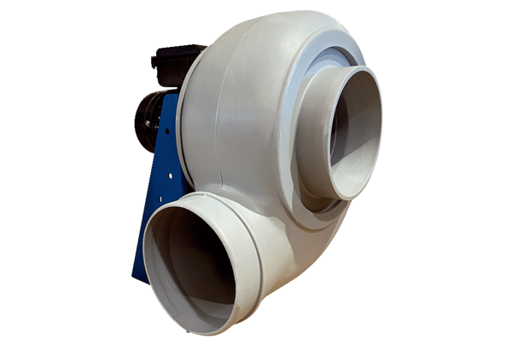Radiális légfúvó GRK R 31/6 DCsomagolási egység: 1 darabVálaszték: C
Termékszám: 0073.0520Gyártó: MAICO

